Министерство образования Республики Беларусь

Учреждение образования «Белорусский государственный университет

информатики и радиоэлектроники»

Факультет компьютерных систем и сетей

Кафедра Информатики

Дисциплина «Методы численного анализа»

**ОТЧЕТ**

к лабораторной работе №1

на тему:

**«Решение систем линейных алгебраических уравнений (СЛАУ)**

**методом Гаусса и с помощью его модификаций»**

БГУИР 6-05-0612-02

|  |
| --- |
| Выполнил студент группы 453503  МИХАЛКО Александр Николаевич |
|  |
| (дата, подпись студента) |
| Проверил доцент каф. Информатики  АНИСИМОВ Владимир Яковлевич |
|  |
| (дата, подпись преподавателя) |

Минск 2025

**Оглавление**

**Оглавление** 2

**Цели выполнения задания** 3

**Краткие теоритические сведения** 4

**Задание** 8

**Выводы** 22

Вариант 7

# **Цели выполнения задания**

* изучить метод Гаусса и его модификации, составить алгоритм метода и программу его реализации, получить численное решение заданной СЛАУ;
* составить алгоритм решения СЛАУ указанными методами, применимый для организации вычислений на ЭВМ;
* составить программу решения СЛАУ по разработанному алгоритму;
* выполнить тестовые примеры и проверить правильность работы программы.

# **Краткие теоритические сведения**

Методы решения СЛАУ делятся на прямые и итерационные. Прямые методы дают в принципе точное решение(если не учитывать ошибок округления) за конечное число арифметических операций. Они просты и наиболее универсальны. Для хорошо обусловленных систем небольшого порядка n ≤ 200 применяются практически только прямые методы. Наибольшее распространение среди прямых методов получили метод Гаусса и его модификации.

Метод Гаусса включает в себя прямой (приведение расширенной матрицы к ступенчатому виду, то есть получение нулей под главной диагональю) и обратный (получение нулей над главной диагональю расширенной матрицы) ходы. Прямой ход и называется методом Гаусса, обратный - методом Гаусса-Жордана, который отличается от первого только последовательностью исключения переменных.

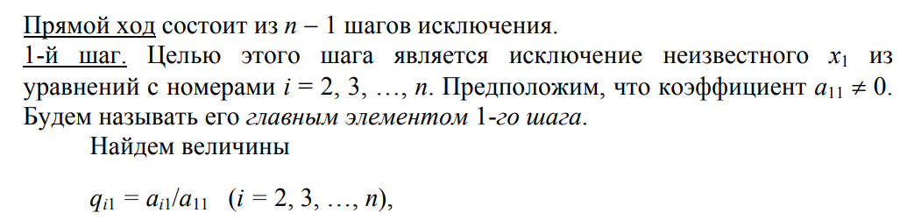Рассмотрим сначала простейший вариант метода Гаусса, называемый схемой единственного деления.

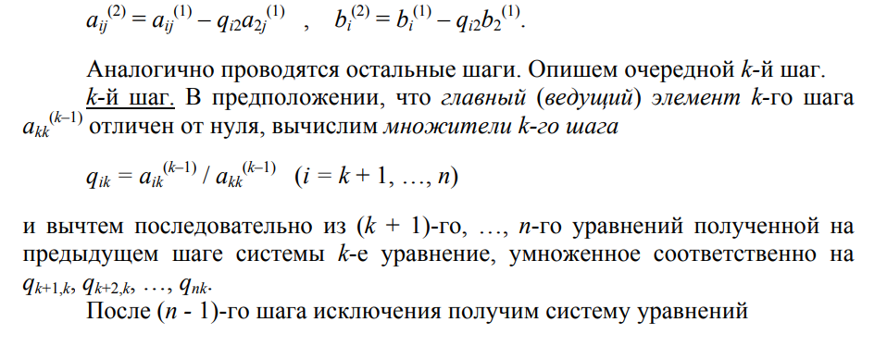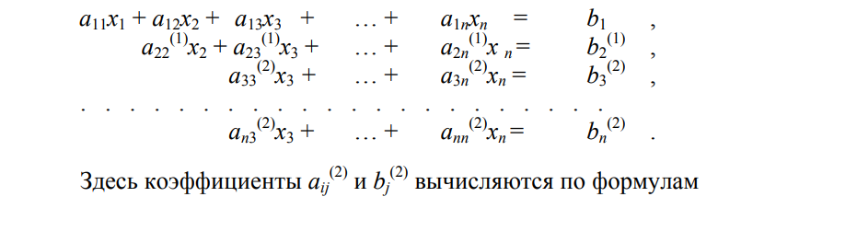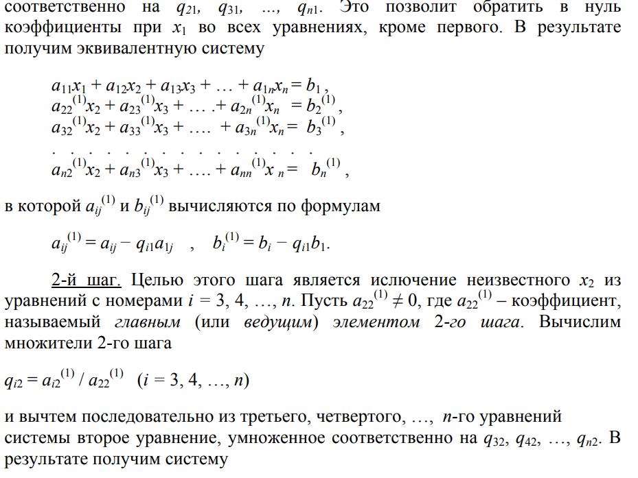

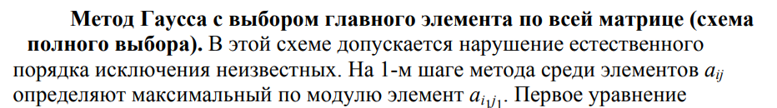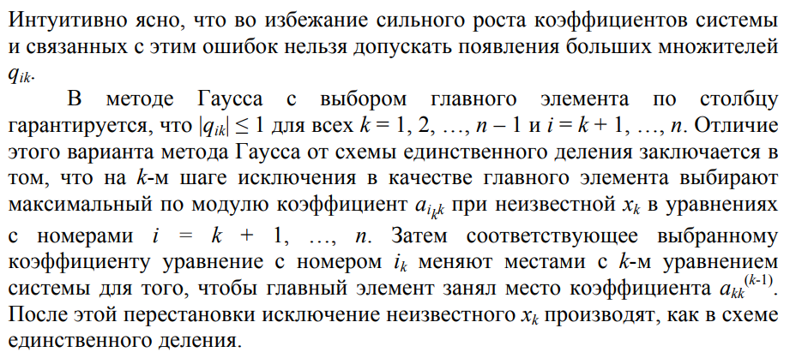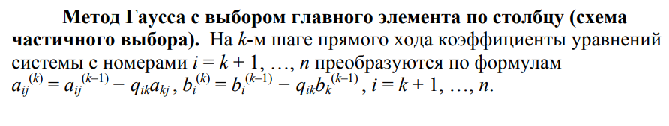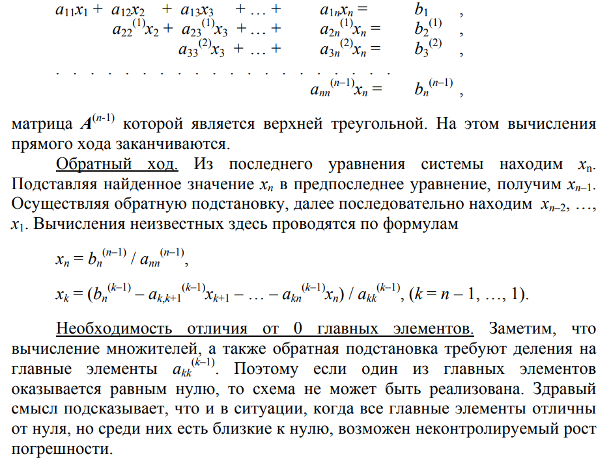

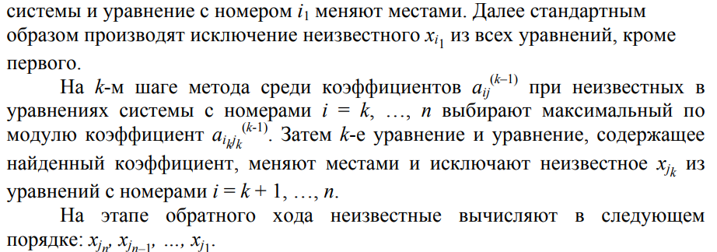

# **Задание**

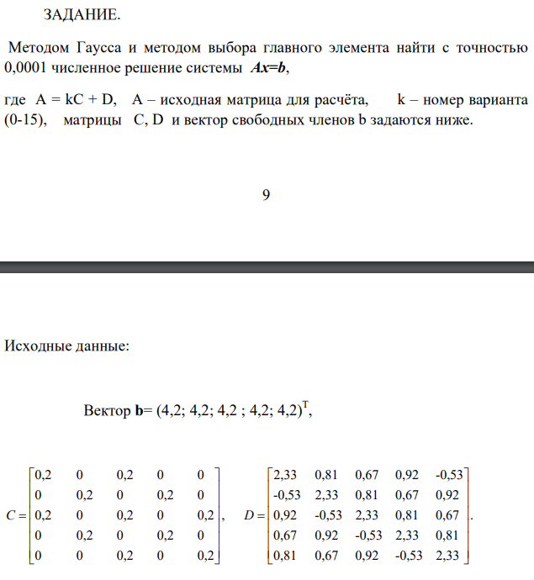

Вариант 7

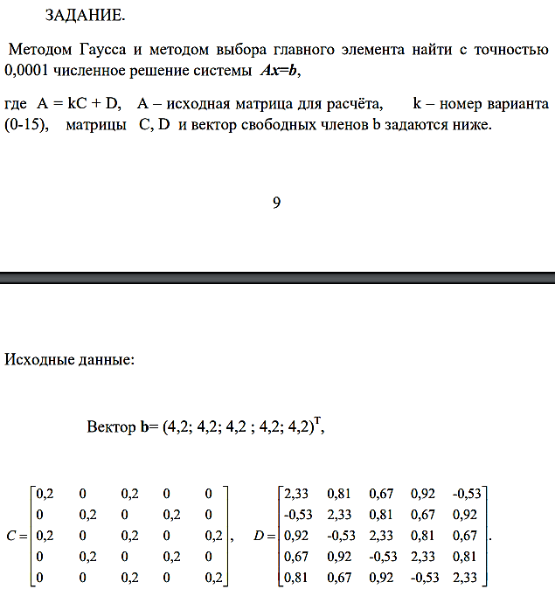

Полученные результаты будем сверять с решением, полученным используя модуль LinearAlgebra и команду LinearSolve:

**X := LinearSolve(A, B);**

Для исходных данных получим следующий ответ:

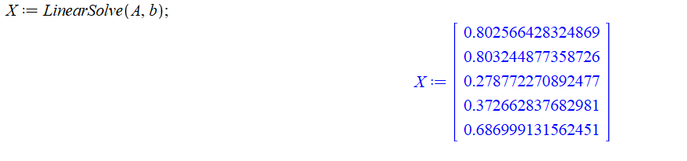

**Программная реализация**

Задача решена в общем виде для матрицы A размером , рассмотрены случаи, когда , , , в первом методе Гаусса предусмотрен алгоритм, как избежать ситуации, когда в матрице A путем преобразований получается, что элемент , где . В втором методе, дополнительно решена проблема, когда весь столбец начиная с элемента , где , состоит из нулей.

Случай, когда , ведет к тому, что система не доопределена и возможно бесконечно много решений, случай, , полностью приспособлен к решению, одним из трех методов, вариант, когда , решается при n = m, однако, как например в последнем методе поиск ведется по всей матрице, просто после нахождения решения также проверяются дополнительно n-m уравнений на соответствие решению в случае, не соответствия, приходим к выводу, что система не имеет решений.

Для первого метода механизм избегания деления на ноль, подразумевает проверку, что в конкретное уравнение содержит коэффициент отличный от нуля, после чего два столбца матрицы A меняются местами, и это изменение записывается в дополнительный массив, чтобы потом найти соответствующее решение, в противном случае идет проверка на существование решений.

Для второго метода была разработан механизм проверки на существование решения и возможность получения бесконечно много решений, в случае кода весь столбец начиная с элемента , где , состоит из нулей, который начиная с k-той строки и k-столбца проверяет существует ли строка содержащая все коэффициенты со значением ноль, когда значение в матрице b в этой строке не нулевое. В случае нахождения такого случая можно сделать вывод, что система не имеет решений.

В реализации третьего метода, также рассмотрен случай работы с матрицей содержащей все нулевые элементы начиная A[k][k], проверяя k-ую строку в матрице b.

Три алгоритма для трех методов были реализованы в системе компьютерной алгебры Maple с использованием встроенного языка программирования, а также на высокоуровневом языке программирования C++. Также на языке C++ была реализована базовый функционал для работы с матрицами, включая сложения матриц, умножения матриц и умножения матрицы на элемент, принадлежащий полю действительных чисел, а также структурированный вывод содержимого матриц.

**1. Метод Гаусса**

Матрица А, полученная в результате вычисления A=7*C*D в Maple:

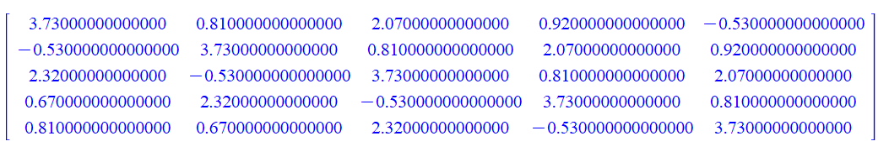

**Код программы в Maple:**

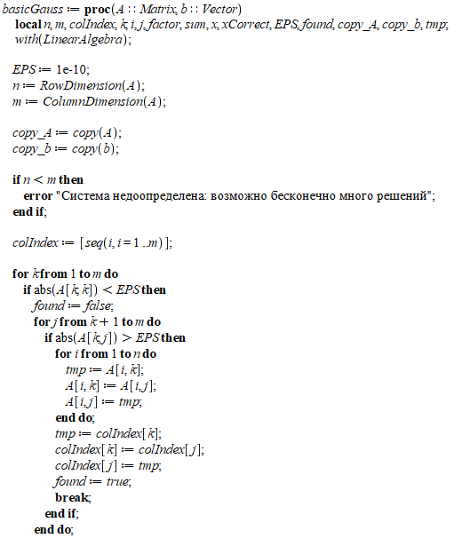

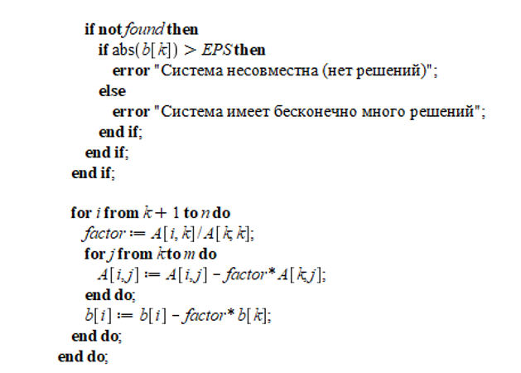

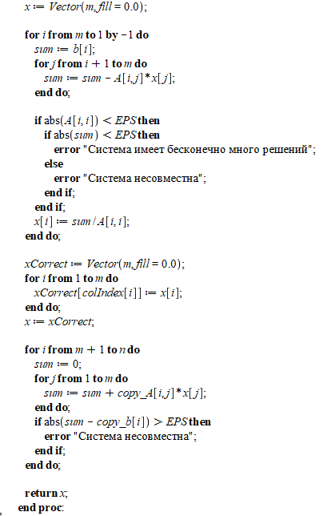

Матрица А, полученная в результате вычисления A=7*C*D на С++:

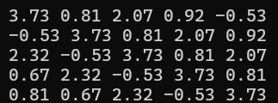

**Код программы на С++:**

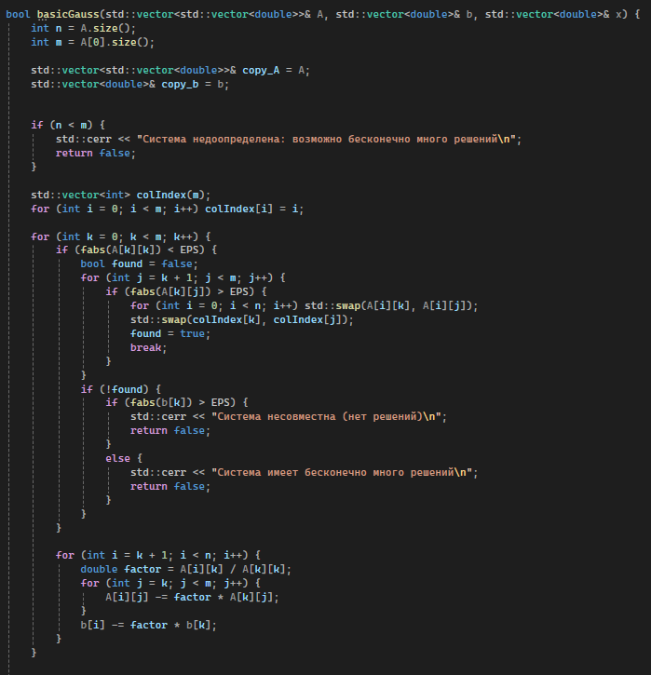

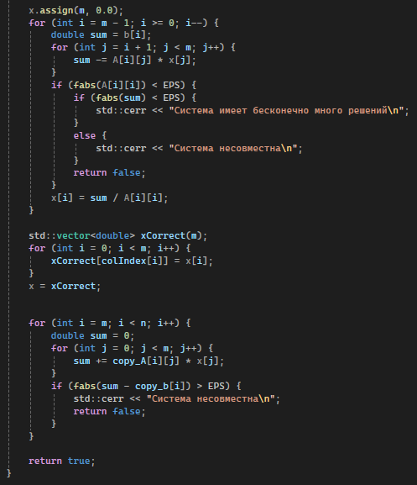

Результат решения заданной системы вы можете увидеть в тестовом примере 1.

**2. Метод Гаусса с выбором главного элемента по столбцу**

**Код программы в Maple:**

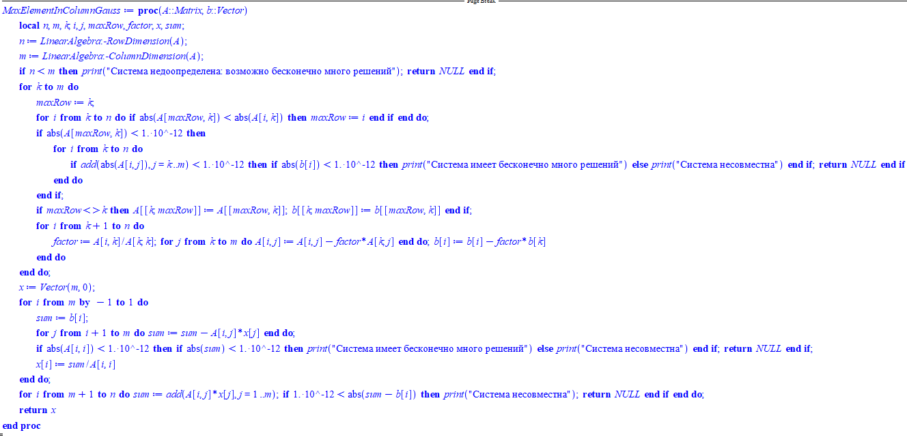

**Код программы на С++:**

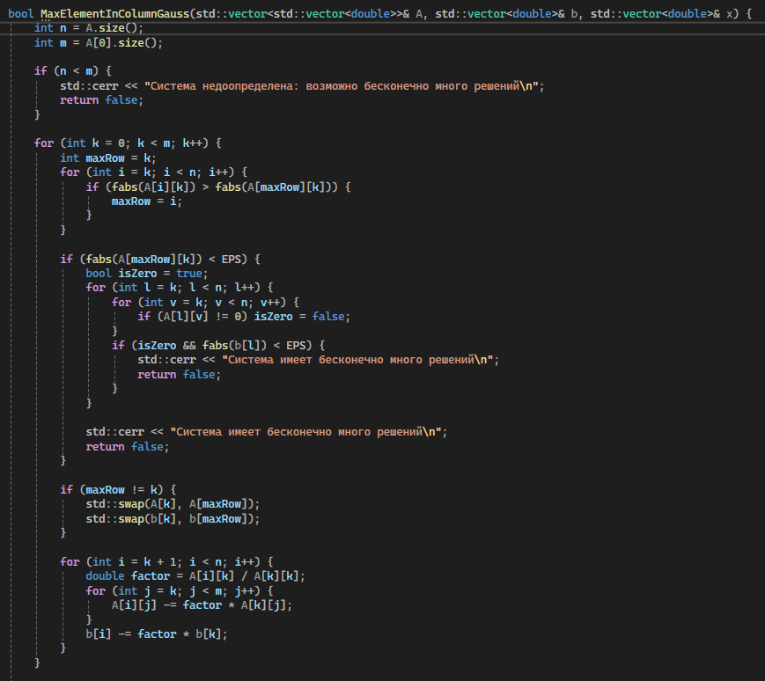

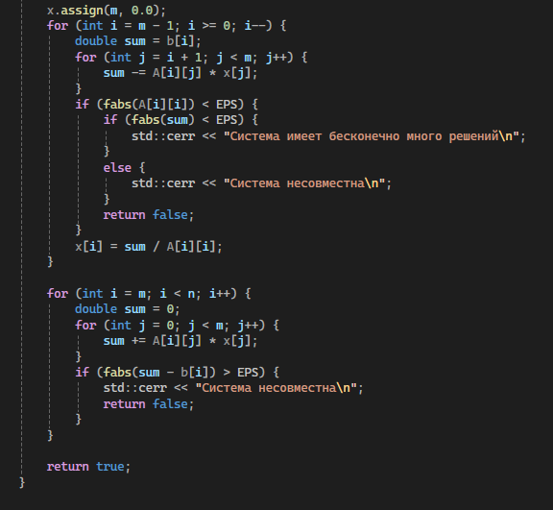

Результат решения заданной системы вы можете увидеть в тестовом примере 1.

**3. Метод Гаусса с выбором главного элемента по всей матрице**

**Код программы в Maple:**

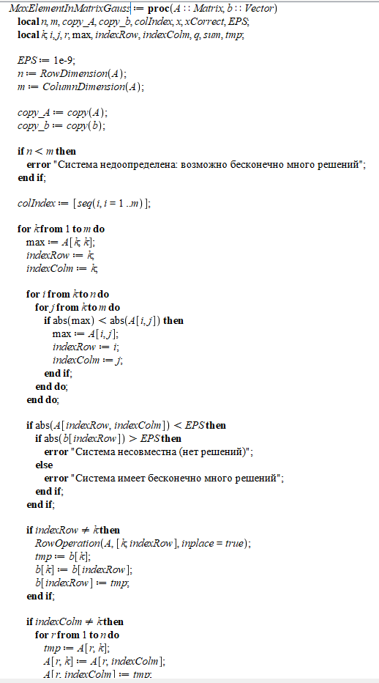

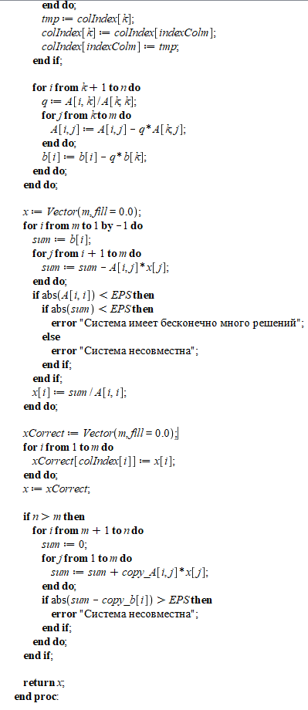

**Код программы на С++:**

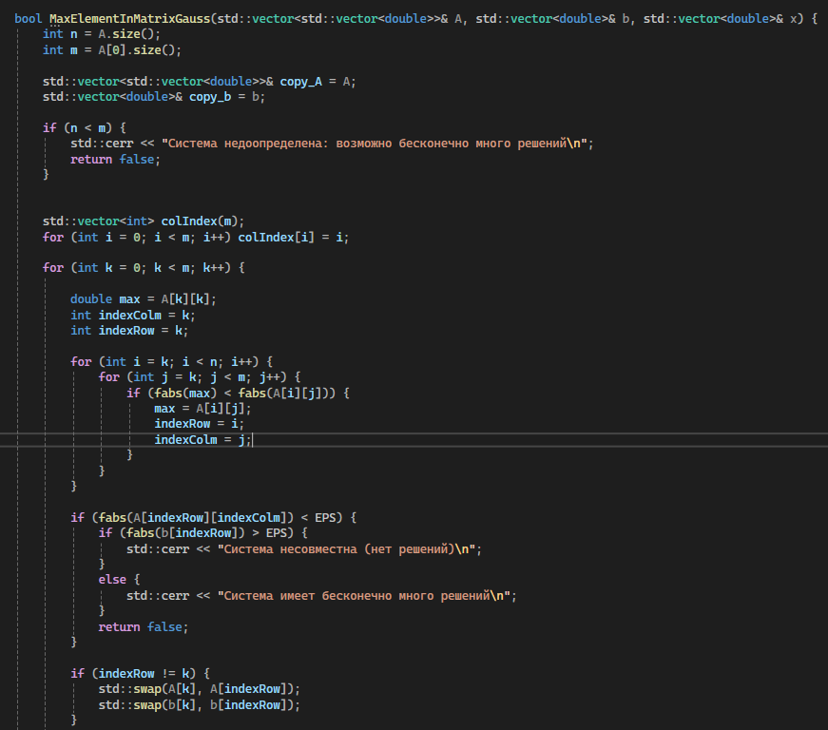

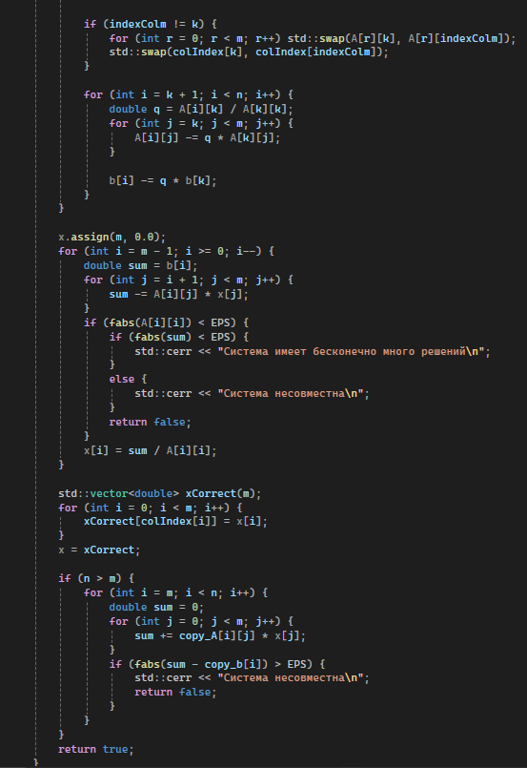

Результат решения заданной системы вы можете увидеть в тестовом примере 1.

**Полученные результаты**

**Тестовый пример 1.**

Матрица А, полученная в результате вычисления A=3C*D в Maple:

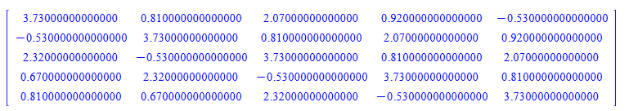

|  |  |  |  |
| --- | --- | --- | --- |
| Метод Гаусса | Метод Гаусса с выбором главного элемента по столбцу | Метод Гаусса с выбором главного элемента по всей матрице | Вычисление при помощи встроенной функции |
| 0.8026  0.8032  0.2788  0.3727  0.687 | 0.8026  0.8032  0.2788  0.3727  0.687 | 0.8026  0.8032  0.2788  0.3727  0.687 | 0.8026  0.8032  0.2788  0.3727  0.687 |
| .802566428324869 .803244877358725  . .278772270892477  .372662837682981  .686999131562451 | .802566428324869  .803244877358725  .278772270892477  .372662837682981  .686999131562451 | .802566428324869  .803244877358726  .278772270892477  .372662837682982  .686999131562452 | . 802566428324869  .803244877358726  .278772270892477  .372662837682981  .686999131562451 |

Матрица А, полученная в результате вычисления A=3C*D на С++:

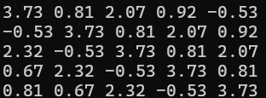

|  |  |  |
| --- | --- | --- |
| Метод Гаусса | Метод Гаусса с выбором главного элемента по столбцу | Метод Гаусса с выбором главного элемента по всей матрице |
| 0.8026  0.8032  0.2788  0.3727  0.687 | 0.8026  0.8032  0.2788  0.3727  0.687 | 0.8026  0.8032  0.2788  0.3727  0.687 |

|  |  |  |
| --- | --- | --- |
| 0.802566  0.803245  0. 278772  0. 372663  0.686999 | . 0.802566  0.803245  0. 278772  0. 372663  0.686999 | 0.802566  0.803245  0. 278772  0. 372663  0.686999 |

**Тестовый пример 2.**

Проверка на поведение методов при попытке решить систему, у которой нет решений

Исходная матрица, матрицы b имеет исходный вид:

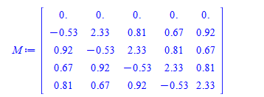

Все три метода сделали вывод, что система не имеет решений.

**Тестовый пример 3.**

Исходная матрица содержит m столбцов и n строк, причем m > n

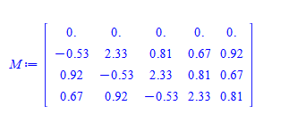

Все три метода сделали вывод, что система может иметь бесконечно много решений.

**Реализация базовых операций над матрицами на С++:**

Сложение двух матриц с проверкой условия на возможность операции:

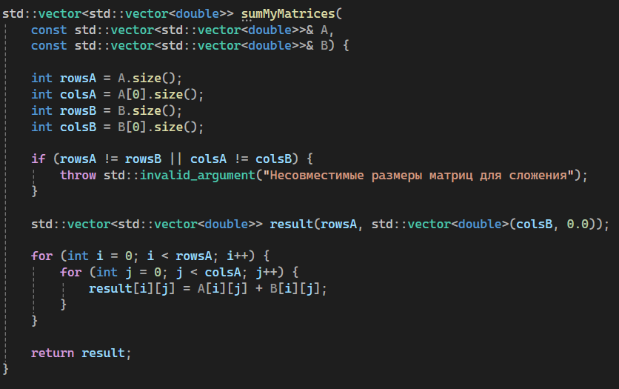

Умножения элемента поля действительных чисел на матрицу:

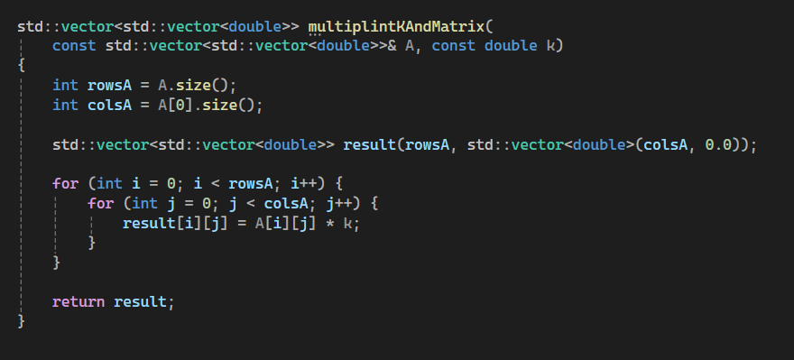

Умножения двух матриц с проверкой на возможность операции:

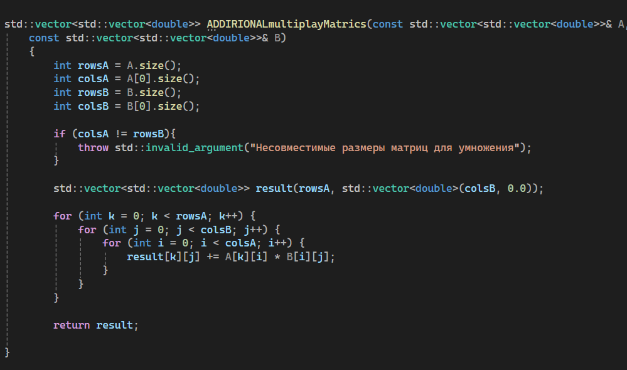

**Дополнительные расчеты:**

**Норма матрицы** — это способ измерить "размер" матрицы как оператора. Она показывает, насколько сильно матрица может растянуть вектор.

На практике используют стандартные нормы:

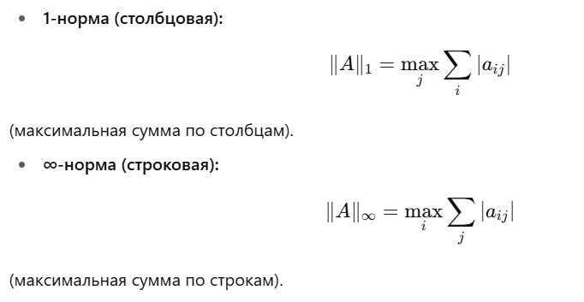

Значения норм матрицы A:





Число обусловленности в матрице A при A*x=b, определяется как

Если близко к 1 значит система **хорошо обусловлена**, ошибки в данных почти не искажают решение. Если большое (например, ) значит система **плохо обусловлена**, малые ошибки в исходных данных (округление, неточности) могут сильно исказить решение. То есть **показывает чувствительность решения к погрешностям**.

Значения чисел обусловленности для матрицы A:







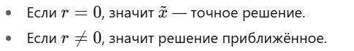

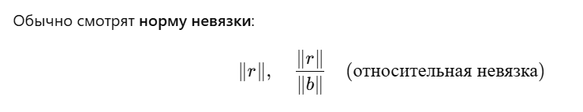

Невязка для решения путем применения первой схемы:

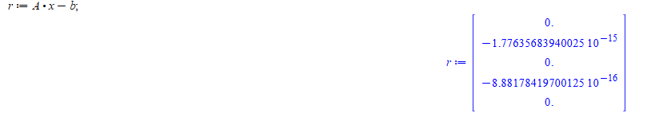

Относительная невязки:



Посчитаем абсолютную ошибку отняв матрицу решения полученную нами и матрицу полученную встроенными методами и посчитав норму и посчитаем относительную ошибку разделив абсолютную ошибку на значение нормы матрицы ответа, полученного встроенными методами:

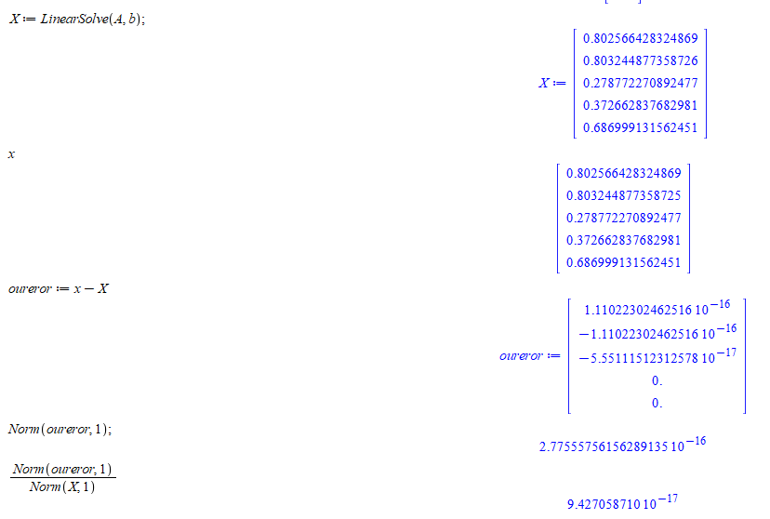

# Выводы

Таким образом в ходе выполнения работы были реализованы три метода Гаусса для решения системы линейных алгебраических уравнений, а именно схема единственного деления, схема частичного выбора и схема полного выбора. Задача была решения в общем виде для матрицы А размером m*n, был предложен метод, как избежать деления на ноль при использовании первой схемы, рассмотрены варианты, когда система не совместна или имеет бесконечно много решений, а также каждая схема была реализована в системе Maple с использованием встроенного языка программирования, а также на языке C++, в том числе на С++ были написаны дополнительно базовые операции над матрицами, которые уже реализованы в Maple. В тестовом примере 1 были предоставлены результаты решения заданной системы тремя методами в Maple, на C++ и встроенным решением от Maple, при задании точности до 4 знаков после запятой, результаты во всех случаях совпадают. Также были рассчитаны норма матрицы, число обусловленности, невязку, абсолютную и относительную ошибки.